# PLANTA DE PRESIÓN 2023

## Practica sintonización del lazo de control

### Objetivo:

Diseñar un controlador por modelo interno para el lazo de control de la planta de presión desde sus funciones de transferencia de cada elemento de lazo.

### Integrantes:

Estudiante 1 ___________________________________________________________

Estudiante 2____________________________________________________________

Estudiante 3 _____________________________________________________________

### Procedimiento:

Con base a los modelos de los componentes del lazo de control de la planta de presión se debe diseñar y validar un control por modelo interno y ver el desempeño ante los disturbios en la planta, se deben realizar los cálculos respectivos a mano alzada y ubicar los resultados de simulación según lo solicitado en cada actividad.

1. Implementar en simulink el lazo de control (figura 1) para la planta de presión del laboratorio con las siguientes funciones de transferencia donde cada grupo le debe asignar un valor a las variables A y B (Valor de A entre 0.52 y 0.78, el valor de B entre 13.8 y 15.9)

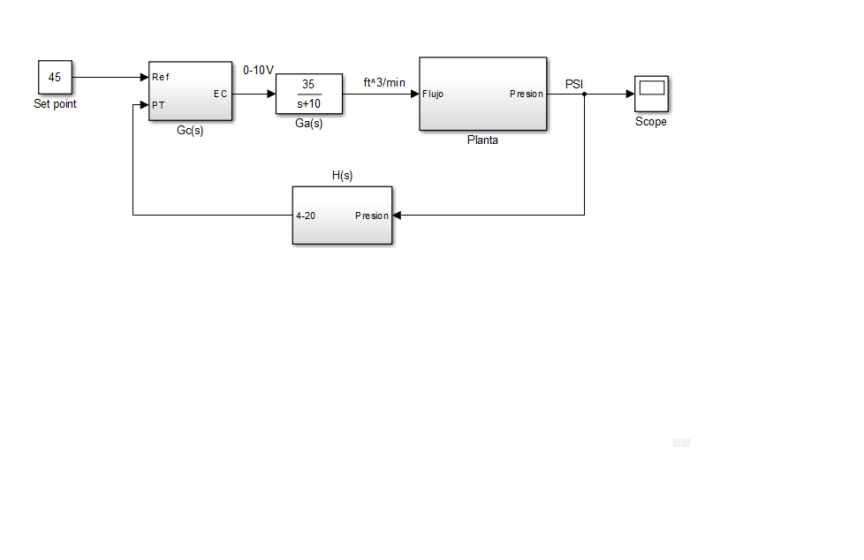

Figura 1

Los bloques contienen lo siguiente:



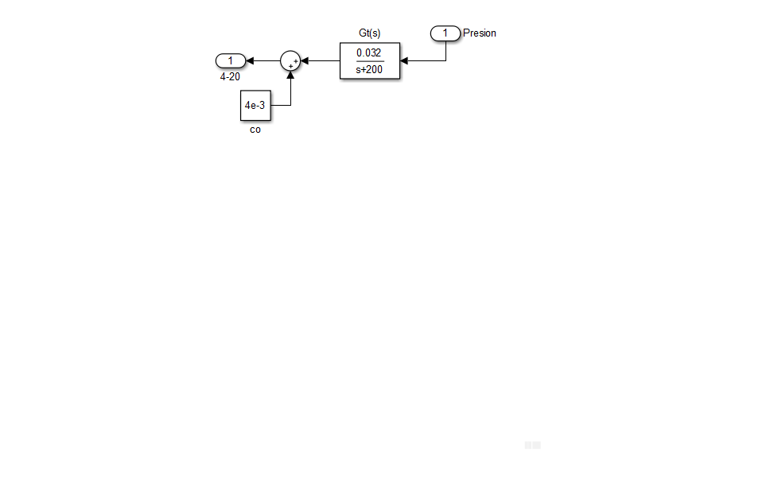Planta

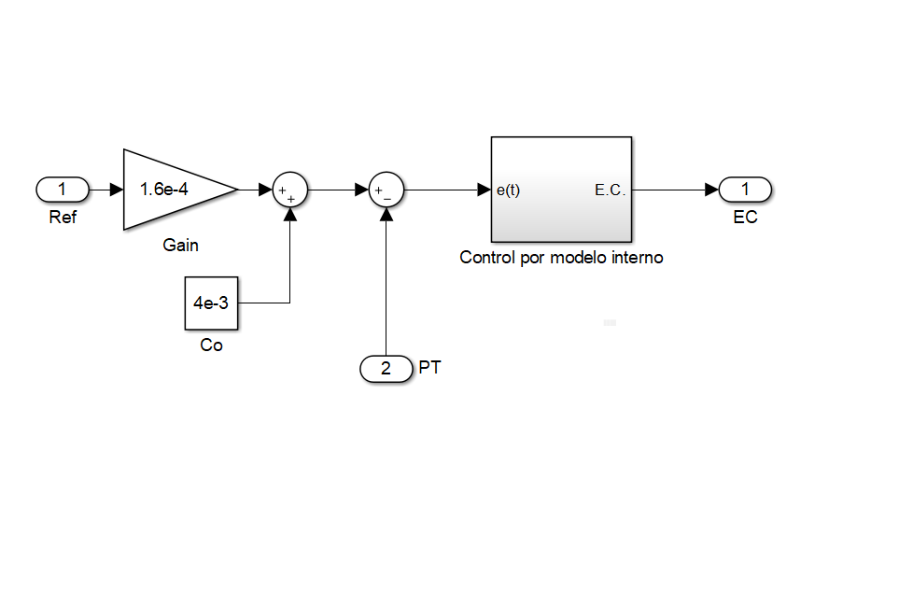

H(s) Transmisor de presión

Gc(s) Controlador

Simule su sistema en lazo abierto (sin el bloque Gc(s)) y obtenga la señal del transmisor de presión para una entrada escalón, que puede decir de esta respuesta en relación a lo obtenido en su práctica de identificación? (1 punto)

______________________________________________________________________________________________________________________________________________________________________________________________________________________________________________

1. De forma ordenada y clara diseñe un controlador por modelo interno para la planta de presión a partir de la dinámica de esta, mostrando los pasos y los cálculos realizados, además de indicar las unidades de ingeniería de los parámetros del controlador. (2 Puntos)
2. Implemente en el bloque Gc(s) de la figura 1 su control por modelo interno y corra la simulación por 10 segundos o hasta que la variable se estabilice, copie y pegue la respuesta obtenida para la presión, el flujo y el esfuerzo de control. Ubicar el set point en la curva de presión. (1 punto)
3. Adicione una señal de disturbio en el flujo con una magnitud del 15% del valor en estado estable y un tiempo de respuesta del 5% del tao de la planta. Hacerlo en cuando la variable está en estado estable y obtener la respuesta del sistema así como el esfuerzo de control. Ubique las curvas y que puede decir de la respuesta del controlador (0.5 puntos)

__________________________________________________________________________________________________________________________________________________________________________________________________________________________________________________________________________________________________________________________________________________________________________________________________________________________________________________________________________________________________________________________________________________________________________

1. Adicione una señal de disturbio en la variable de proceso con una amplitud del 20% del valor en estado estable y un tao del 1% del tao del sistema, aplicarlo cuando el sistema está en estado estable y obtener las curvas de nivel y flujo para este evento. Que se puede decir del efecto y respuesta del sistema de control? (0.5 puntos)

___________________________________________________________________________________________________________________________________________________________________________________________________________________________________________________________________________________________________________________________________________________________________________________________________________________________________________________________________________________________________________________________________________________________________________